Resolución del Pleno del Instituto de Transparencia, Acceso a la Información Pública y Protección de Datos Personales del Estado de México y Municipios, con domicilio en Metepec, Estado de México, de fecha veintidós de noviembre de dos mil dieciocho.
VISTO el expediente formado con motivo del recurso de revisión 03712/INFOEM/IP/RR/2018, promovido por el C. xxxxxxx xxxxx xxxxxxxxx, en lo sucesivo EL RECURRENTE, en contra de la respuesta emitida por el Organismo Público Descentralizado para la Prestación de Los Servicios de Agua Potable Alcantarillado y Saneamiento del Municipio de Lerma, en lo subsecuente EL SUJETO OBLIGADO, se procede a dictar la presente resolución con base en lo siguiente:
RESULTANDO
I. El treinta y uno de agosto de dos mil dieciocho, EL RECURRENTE presentó a través del Sistema de Acceso a la Información Mexiquense, en lo subsecuente el SAIMEX, ante EL SUJETO OBLIGADO, la solicitud de acceso a información pública, a la que se le asignó el número 00005/OASLERMA/IP/2018, mediante la cual requirió:
“Solicito la nómina de las dos quincenas de marzo 2018, con el nombre de cada servidor público y funcionario, su sueldo y salario bruto sin excedentes o compensaciones. Solicito la nómina de las dos quincenas de marzo 2018, con el nombre de cada servidor público y funcionario y todos los conceptos que forman parte del sobresueldo, compensaciones, horas extras, comisiones, apoyos escolares, vales, apoyos en general, excedentes y similares de cada persona en la nómina, lista de raya, sindicalizados, personal de confianza y similares.” (Sic)
Modalidad de Entrega: A través del SAIMEX.
II. En fecha siete de septiembre de dos mil dieciocho, EL SUJETO OBLIGADO requirió al particular aclarara su solicitud de información en los siguientes términos:
“o Descentralizado para la Prestación de Los Servicios de Agua Potable Alcantarillado y Saneamiento del Municipio de Lerma, México a 07 de Septiembre de 2018
Nombre del solicitante: XXXXXXX XXXXX XXXXXXXXX
Folio de la solicitud: 00005/OASLERMA/IP/2018
Con fundamento en el articulo 159 de la Ley de Transparencia y Acceso a la Información Pública del Estado de México y Municipios, se le requiere para que dentro del plazo de diez días hábiles realice lo siguiente:
Solicito aclare su petición.
En caso de que no se desahogue el requerimiento señalado dentro del plazo citado se tendrá por no presentada la solicitud de información, quedando a salvo sus derechos para volver a presentar la solicitud, lo anterior con fundamento en el artículo 159 de la Ley invocada.
ATENTAMENTE
Pasante Pedagogia Karina Fabela Molina
III. De expediente electrónico formado, se tiene que el particular desahogó el requerimiento formulado por EL SUJETO OBLIGADO el once de septiembre de dos mil dieciocho, en los siguientes términos:
“la tesorería o dirección de finanzas debe comprender la solicitud presentada. la cual es clara, donde se requiere la nomina de las fechas mencionadas, especificando el sueldo de cada servidor publico y aparte los excedentes como sobresueldo, gratificaciones, comisiones, etc.” (Sic)
IV. De las constancias que obran en el expediente electrónico, se advierte que en fecha dos de octubre de dos mil dieciocho, EL SUJETO OBLIGADO dio respuesta a la solicitud de acceso a la información pública requerida por EL RECURRENTE, en los términos subsiguientes:
“o Descentralizado para la Prestación de Los Servicios de Agua Potable Alcantarillado y Saneamiento del Municipio de Lerma, México a 02 de Octubre de 2018
Nombre del solicitante: XXXXXXX XXXXX XXXXXXXXX
Folio de la solicitud: 00005/OASLERMA/IP/2018
Con fundamento en el artículo 46 de la Ley de Transparencia y Acceso a la Información Pública del Estado de México y Municipios, le contestamos que:
Por medio del presente reciba un cordial saludo, se envía respuesta a su solicitud con archivo adjunto. Oficio número AP/0175/18 girado por la Jefatura de Administración de Personal.
ATENTAMENTE
Pasante Pedagogia Karina Fabela Molina” (Sic)
Cabe señalar, que EL SUJETO OBLIGADO adjuntó a la respuesta el archivo electrónico denominado 00005OASLERMAIP2018.pdf, el cual contiene:

V. Inconforme con la respuesta, el dos de octubre de dos mil dieciocho, EL RECURRENTE interpuso recurso de revisión, el cual fue registrado en el SAIMEX y se le asignó el número de expediente 03712/INFOEM/IP/RR/2018, en el que expresó como acto impugnado:
“la respuesta del sujeto obligado” (Sic)
Asimismo, EL RECURRENTE manifestó como razones o motivos de la inconformidad:
“el sujeto obligado no transparenta de manera completa la información solicitada “(Sic)
VI. El dos de octubre de dos mil dieciocho, el recurso de que se trata se envió electrónicamente al Instituto de Transparencia, Acceso a la Información Pública y Protección de Datos Personales del Estado de México y Municipios y con fundamento en el artículo 185, fracción I de la Ley de Transparencia y Acceso a la Información Pública del Estado de México y Municipios, se turnó, a través del SAIMEX, a la Comisionada EVA ABAID YAPUR, a efecto de que decretara su admisión o desechamiento.
VII. El ocho de octubre de dos mil dieciocho, atento a lo dispuesto en el artículo 185, fracciones I, II y IV de la Ley de Transparencia y Acceso a la Información Pública del Estado de México y Municipios, se acordó la admisión a trámite del referido recurso de revisión, así como la integración del expediente respectivo, mismo que se puso a disposición de las partes, para que, de considerarlo conveniente, en el plazo máximo de siete días hábiles, EL RECURRENTE realizara manifestaciones y alegatos, así como ofreciera las pruebas que a su derecho conviniera y, en el caso del SUJETO OBLIGADO exhibiera el Informe Justificado.
VIII. De las constancias que obran en el SAIMEX, se advierte que EL RECURRENTE fue omiso en presentar manifestaciones y alegatos, y en ofrecer los medios de prueba que a su derecho conviniera, así como que EL SUJETO OBLIGADO el diecisiete de octubre de dos mil dieciocho, rindió su Informe Justificado, como se advierte enseguida:
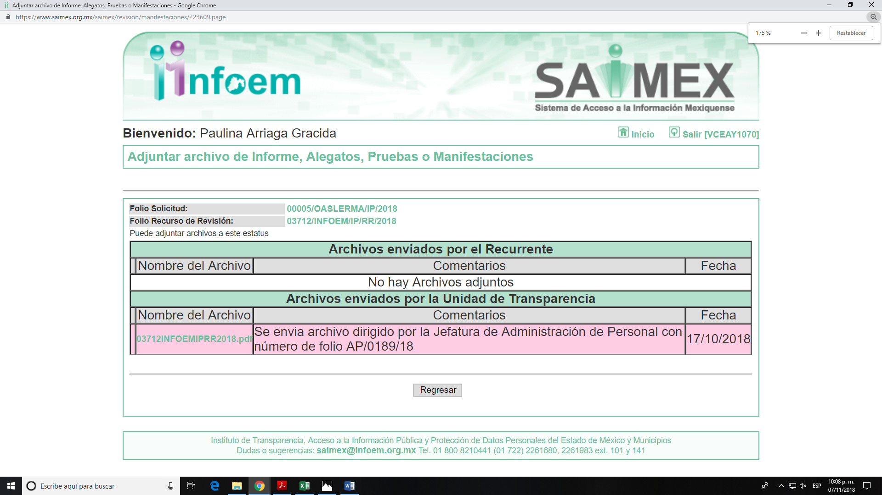
Cabe señalar, que en razón de que el Informe Justificado presentado por EL SUJETO OBLIGADO no se encontró en el supuesto establecido en la fracción III del artículo 185 de la Ley de Transparencia y Acceso a la Información Pública del Estado de México y Municipios, no fue puesto a disposición de la particular a efecto de que manifestara lo que a su derecho correspondiera, no obstante a continuación se inserta su contenido:


IX. Transcurrido el plazo señalado en el párrafo anterior y, una vez analizado el estado procesal que guardaba el expediente, el veinticinco de octubre de dos mil dieciocho, se acordó el cierre de instrucción, así como la remisión del mismo a efecto de ser resuelto, de conformidad con lo establecido en el artículo 185, fracciones VI y VIII de la Ley de Transparencia y Acceso a la Información Pública del Estado de México y Municipios; y
CONSIDERANDO
PRIMERO. Competencia. Este Instituto de Transparencia, Acceso a la Información Pública y Protección de Datos Personales del Estado de México y Municipios, es competente para conocer y resolver el presente recurso, conforme a lo dispuesto en los artículos 6, Apartado A de la Constitución Política de los Estados Unidos Mexicanos; 5, párrafos vigésimo, vigésimo primero y vigésimo segundo, fracciones IV y V de la Constitución Política del Estado Libre y Soberano de México; 2, fracción II, 13, 29, 36, fracciones I y II, 176, 178, 179, 181, párrafo tercero y 185 de la Ley de Transparencia y Acceso a la Información Pública del Estado de México y Municipios; y 9, fracciones I y XXIV y 11 del Reglamento Interior del Instituto de Transparencia, Acceso a la Información Pública y Protección de Datos Personales del Estado de México y Municipios.
SEGUNDO. Interés. El recurso de revisión fue interpuesto por parte legítima en atención a que fue presentado por EL RECURRENTE, quien es la misma persona que formuló la solicitud de información pública al SUJETO OBLIGADO.
TERCERO. Oportunidad. El recurso de revisión fue interpuesto dentro del plazo de quince días hábiles contados a partir del día siguiente a aquel en que EL RECURRENTE tuvo conocimiento de la respuesta impugnada, tal y como lo prevé el artículo 178 de la Ley de Transparencia y Acceso a la Información Pública del Estado de México y Municipios, que establece:
“Artículo 178. El solicitante podrá interponer, por sí mismo o a través de su representante, de manera directa o por medios electrónicos, recurso de revisión ante el Instituto o ante la Unidad de Transparencia que haya conocido de la solicitud dentro de los quince días hábiles, siguientes a la fecha de la notificación de la respuesta.
A falta de respuesta del sujeto obligado, dentro de los plazos establecidos en esta Ley, a una solicitud de acceso a la información pública, el recurso podrá ser interpuesto en cualquier momento, acompañado con el documento que pruebe la fecha en que presentó la solicitud.
En el caso de que se interponga ante la Unidad de Transparencia, ésta deberá remitir el recurso de revisión al Instituto a más tardar al día siguiente de haberlo recibido.” (Sic)
En efecto, atendiendo a que EL SUJETO OBLIGADO notificó la respuesta a la solicitud de información pública el día dos de octubre de dos mil dieciocho, el plazo de quince días hábiles que el artículo 178 de la ley de la materia otorga al RECURRENTE para presentar el recurso de revisión, transcurrió del tres al veintitrés de octubre de dos mil dieciocho, sin contemplar en el cómputo los días seis, siete, trece, catorce, veinte y veintiuno de octubre del año en curso por corresponder a sábados y domingos, de conformidad con el artículo 3, fracción X de la Ley de Transparencia y Acceso a la Información Pública del Estado de México y Municipios y en términos del Calendario Oficial de este Instituto, publicado en el Periódico Oficial del Estado Libre y Soberano de México “Gaceta del Gobierno”, el veinte de diciembre del año dos mil diecisiete.
Si bien es cierto que, EL RECURRENTE presentó el medio de impugnación al rubro anotado, el mismo día en que se le notificó la respuesta impugnada; no menos cierto es que, ello no implica que su interposición sea extemporánea, en atención a que el artículo 178 de la Ley de Transparencia y Acceso a la Información Pública del Estado de México y Municipios, únicamente establece que el recurso de revisión se ha de promover dentro de los quince días hábiles siguientes de aquel en que EL RECURRENTE tenga conocimiento de la respuesta impugnada; sin embargo, no prohíbe que se presente el mismo día en que ésta le sea notificada; esto es, que no señala que de presentarse el recurso de revisión el mismo día en que se notifica, éste resulte extemporáneo.
En sustento a lo anterior, es aplicable por analogía la Jurisprudencia número 1a. /J. 41/2015 (10a.), Décima época, sustentada por la Primera Sala de la Suprema Corte de Justicia de la Nación, visible en la página 569, libro 19, tomo I, de la Gaceta del Semanario Judicial de la Federación, del mes de junio de 2015, cuyo rubro y texto esgrimen:
“RECURSO DE RECLAMACIÓN. SU INTERPOSICIÓN NO ES EXTEMPORÁNEA SI SE REALIZA ANTES DE QUE INICIE EL PLAZO PARA HACERLO.
Conforme al artículo 104, párrafo segundo, de la Ley de Amparo, el recurso de reclamación podrá interponerse por cualquiera de las partes, por escrito, dentro del término de tres días siguientes al en que surta efectos la notificación de la resolución impugnada. Ahora bien, dicho numeral sólo refiere que el aludido medio de defensa no puede hacerse valer después de tres días, por tanto, no impide que el escrito correspondiente se presente antes de iniciado ese término. De ahí que si dicho recurso se interpone antes de que inicie el plazo para hacerlo, su presentación no es extemporánea.
Recurso de reclamación 953/2013. 9 de abril de 2014. Cinco votos de los Ministros Arturo Zaldívar Lelo de Larrea, José Ramón Cossío Díaz, Alfredo Gutiérrez Ortiz Mena, Olga Sánchez Cordero de García Villegas y Jorge Mario Pardo Rebolledo. Ponente: Arturo Zaldívar Lelo de Larrea. Secretaria: Carmina Cortés Rodríguez.
Recurso de reclamación 1067/2014. Raúl Rodríguez Cervantes. 28 de enero de 2015. Cinco votos de los Ministros Arturo Zaldívar Lelo de Larrea, José Ramón Cossío Díaz, Jorge Mario Pardo Rebolledo, Olga Sánchez Cordero de García Villegas y Alfredo Gutiérrez Ortiz Mena. Ponente: Alfredo Gutiérrez Ortiz Mena. Secretaria: Cecilia Armengol Alonso.
Recurso de reclamación 895/2014. 18 de febrero de 2015. Cinco votos de los Ministros Arturo Zaldívar Lelo de Larrea, José Ramón Cossío Díaz, Jorge Mario Pardo Rebolledo, Olga Sánchez Cordero de García Villegas y Alfredo Gutiérrez Ortiz Mena. Ponente: José Ramón Cossío Díaz. Secretario: Rodrigo Montes de Oca Arboleya.
Recurso de reclamación 1164/2014. Paula Abascal Valdez. 18 de febrero de 2015. Cinco votos de los Ministros Arturo Zaldívar Lelo de Larrea, José Ramón Cossío Díaz, Jorge Mario Pardo Rebolledo, Olga Sánchez Cordero de García Villegas y Alfredo Gutiérrez Ortiz Mena. Ponente: José Ramón Cossío Díaz. Secretaria: Lorena Goslinga Remírez.
Recurso de reclamación 1231/2014. 18 de marzo de 2015. Cinco votos de los Ministros Arturo Zaldívar Lelo de Larrea, José Ramón Cossío Díaz, Jorge Mario Pardo Rebolledo, Olga Sánchez Cordero de García Villegas y Alfredo Gutiérrez Ortiz Mena. Ponente: Arturo Zaldívar Lelo de Larrea. Secretario: Saúl Armando Patiño Lara.
Tesis de jurisprudencia 41/2015 (10a.). Aprobada por la Primera Sala de este Alto Tribunal, en sesión privada de veintisiete de mayo de dos mil quince.
Esta tesis se publicó el viernes 19 de junio de 2015 a las 9:30 horas en el Semanario Judicial de la Federación y, por ende, se considera de aplicación obligatoria a partir del lunes 22 de junio de 2015, para los efectos previstos en el punto séptimo del Acuerdo General Plenario 19/2013.” (Sic)
En ese tenor, si el recurso de revisión que nos ocupa, se interpuso el dos de octubre del año dos mil dieciocho, éste se encuentra dentro de los márgenes temporales previstos en el precepto legal anteriormente citado y, por tanto, su interposición se considera oportuna.
CUARTO. Procedibilidad. Del análisis efectuado, se advierte que se acreditan todos y cada uno de los elementos formales exigidos por el artículo 180 de la Ley de Transparencia y Acceso a la Información Pública del Estado de México y Municipios, en atención a que fue presentado mediante el formato visible en el SAIMEX.
QUINTO. Estudio y resolución del recurso. Es así que, una vez determinada la vía sobre la que versará el presente recurso, y previa revisión del expediente electrónico formado en el SAIMEX por motivo de la solicitud de información y del recurso a que da origen, es conveniente analizar si la respuesta del SUJETO OBLIGADO cumple con los requisitos y procedimientos del derecho de acceso a la información pública, por lo que en primer término debemos recordar que EL RECURRENTE solicitó al SUJETO OBLIGADO lo siguiente:
“Solicito la nómina de las dos quincenas de marzo 2018, con el nombre de cada servidor público y funcionario, su sueldo y salario bruto sin excedentes o compensaciones. Solicito la nómina de las dos quincenas de marzo 2018, con el nombre de cada servidor público y funcionario y todos los conceptos que forman parte del sobresueldo, compensaciones, horas extras, comisiones, apoyos escolares, vales, apoyos en general, excedentes y similares de cada persona en la nómina, lista de raya, sindicalizados, personal de confianza y similares.” (Sic)
Precisado lo anterior, y en respuesta a la referida solicitud, EL SUJETO OBLIGADO manifestó que la información solicitada se encuentra disponible para su consulta en la dirección https://www.ipomex.org.mx/ipo3/lgt/indice/OASLERMA.web.
Inconforme con dicha respuesta, EL RECURRENTE procedió a interponer el presente recurso de revisión, señalando como acto impugnado y como razones o motivos de inconformidad, lo referido en el Resultando V, que se tienen por insertos en obvio de repeticiones innecesarias.
Siendo importante precisar que EL SUJETO OBLIGADO vía Informe Justificado ratificó que la información solicitada se encuentra en el link referido.
En ese orden de ideas, es de precisar que se obvia el análisis de la competencia por parte del SUJETO OBLIGADO, para generar, administrar o poseer la información solicitada, dado que éste ha asumido la misma, en razón de que en su respuesta admitió contar con dicha información.
En efecto, el hecho de que EL SUJETO OBLIGADO haya asumido contar con la información pública solicitada, acepta que la genera, posee y administra, en ejercicio de sus funciones de derecho público, motivo por el cual se actualiza el supuesto jurídico, previsto en el artículo 12 de la Ley de Transparencia y Acceso a la Información Pública del Estado de México y Municipios.
De hecho, el estudio de la naturaleza jurídica de la información pública solicitada, tiene por objeto determinar si ésta la genera, posee o administra EL SUJETO OBLIGADO; sin embargo, en aquellos casos en que éste la asume, a nada práctico nos conduciría su estudio, ya que se insiste, dicha información, fue asumida por el mismo, lo que implica que la genera, posee y administra, en ejercicio de sus funciones de derecho público, motivo por el cual, se actualiza el supuesto jurídico, previsto en el artículo 12 de la Ley de la materia, anteriormente referido.
En ese orden de ideas, se procede al estudio de la respuesta proporcionada por EL SUJETO OBLIGADO con la finalidad de analizar si satisfizo el derecho de acceso a la información pública del particular y en su caso de la naturaleza jurídica de la información, para establecer la documentación que puede ser susceptible de entrega por parte del SUJETO OBLIGADO para colmar la pretensión del solicitante.
Teniendo así que EL SUJETO OBLIGADO en su respuesta refirió que la información proporcionada, se encontraba en la liga electrónica https://www.ipomex.org.mx/ipo3/lgt/indice/OASLERMA.web, misma que al tratar de acceder se advierte lo siguiente:


De lo inserto anteriormente, está Autoridad concluye que con la misma no se satisfizo el derecho de acceso a la información pública del particular, toda vez que no se dio cabal cumplimiento a lo dispuesto por el numeral 161 de la Ley de Transparencia y Acceso a la Información Pública del Estado de México y Municipios, en el que se señala que la fuente deberá ser precisa y concreta no debe implicar que el solicitante realice una búsqueda en toda la información que se encuentre disponible, ello es así, porque EL SUJETO OBLIGADO no le precisó al particular la fracción de donde se encontraba lo requerido.
En ese tenor, y toda vez que el particular solicitó la nómina de las quincenas referidas, conviene precisar que en nuestra legislación no existe como tal una definición de “nómina”; sin embargo, el “Glosario de Términos Usuales de Finanzas Públicas” del Centro de Estudios de las Finanzas Públicas de la Cámara de Diputados del H. Congreso de la Unión, el “Glosario de Términos Administrativos”, emitido por el Instituto Nacional de Administración Pública, A.C. y el “Glosario de Términos para el Proceso de Planeación, Programación, Presupuestación y Evaluación en la Administración Pública”, elaborado por el Grupo de Trabajo de Sistemas de Información Financiera, Contable y Presupuestal de la Comisión Permanente de Funcionarios Fiscales del Instituto para el Desarrollo Técnico de las Haciendas Públicas (INDETEC) señalan la siguiente definición de la palabra nómina:
“NÓMINA Listado general de los trabajadores de una institución, en el cual se asientan las percepciones brutas, deducciones y alcance neto de las mismas; la nómina es utilizada para efectuar los pagos periódicos (semanales, quincenales o mensuales) a los trabajadores por concepto de sueldos y salarios.” (Sic)
Por ende, para conocer lo que debe contener la información correspondiente a la “Nómina”, es necesario señalar que, al Órgano Superior de Fiscalización de ésta entidad federativa, le asiste la facultad de emitir los lineamientos para la Integración del Informe Mensual, en términos la fracción XI del artículo 8 de la Ley de Fiscalización Superior del Estado de México, que señalan:
“Artículo 8. El Órgano Superior tendrá las siguientes atribuciones:
…
XI. Establecer los lineamientos, criterios, procedimientos, métodos y sistemas para las acciones de control y evaluación, necesarios para la fiscalización de las cuentas públicas y los informes trimestrales;
…” (Sic)
De esta forma, el Órgano Superior de Fiscalización del Estado de México (OSFEM), emite anualmente los Lineamientos para definir los criterios, formatos y documentación necesaria para presentar los informes mensuales, que los entes fiscalizables deben de remitir, entre los que se encuentra EL SUJETO OBLIGADO, como se observa enseguida:
“El presente documento es aplicable a las siguientes Entidades Fiscalizables:
• Poderes Públicos del Estado: Los poderes Ejecutivo, Legislativo y Judicial comprendiendo sus unidades y dependencias;
• Órganos Autónomos: A los órganos que por disposición constitucional estén dotados de autonomía;
• Organismos Auxiliares: A los organismos públicos descentralizados, empresas de participación estatal y fideicomisos públicos de la administración pública estatal.”(Sic)
Asimismo, en los cuales destacan –en relación con el análisis que nos ocupa-, el Disco 4, relativo a la información de nómina.
Estos lineamientos son de observancia general para todos los servidores públicos de las entidades fiscalizables que desempeñen un empleo, cargo o comisión, de cualquier naturaleza en la administración pública municipal y que manejen recursos públicos como lo son los municipios y en este caso EL SUJETO OBLIGADO; en atención a ello, el informe mensual deberá ser presentado al Órgano Superior de Fiscalización dentro de los 20 días posteriores al término del mes correspondiente de acuerdo a lo establecido en el artículo 32 de la Ley de Fiscalización Superior del Estado de México, que a la letra dice:
“Artículo 32.- El Gobernador del Estado, por conducto del titular de la dependencia competente, presentará a la Legislatura la cuenta pública del Gobierno del Estado del ejercicio fiscal inmediato anterior, a más tardar el quince de mayo de cada año.
Los Presidentes Municipales presentarán a la Legislatura las cuentas públicas anuales de sus respectivos municipios, del ejercicio fiscal inmediato anterior, dentro de los quince primeros días del mes de marzo de cada año; asimismo, los informes mensuales los deberán presentar dentro de los veinte días posteriores al término del mes correspondiente.”
La información documental comprobatoria, deberá conservarse en los archivos de la entidad fiscalizada –Municipio-, en original y debidamente integrada en términos de los lineamientos de referencia, pues son susceptibles de revisión directa por el órgano Superior de Fiscalización.
Una vez puntualizado esto, se advierte que en los Lineamientos para la Elaboración y Presentación del Informe Mensual Municipal 2018, visibles en la página oficial del Órgano Superior de Fiscalización del Estado de México (OSFEM) en el sitio de internet https://www.osfem.gob.mx/04_Normatividad/doc/Normatividad/2018/03_LinElabyPresInfoMenMpal18.pdf, se contempla precisamente la presentación de la Información referente a la Nómina tal y como se muestra en las siguientes imágenes:

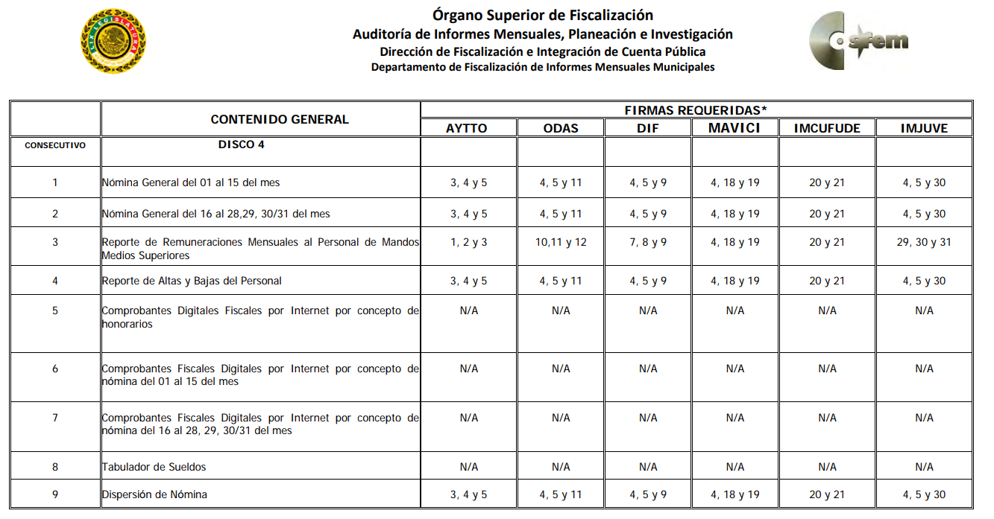
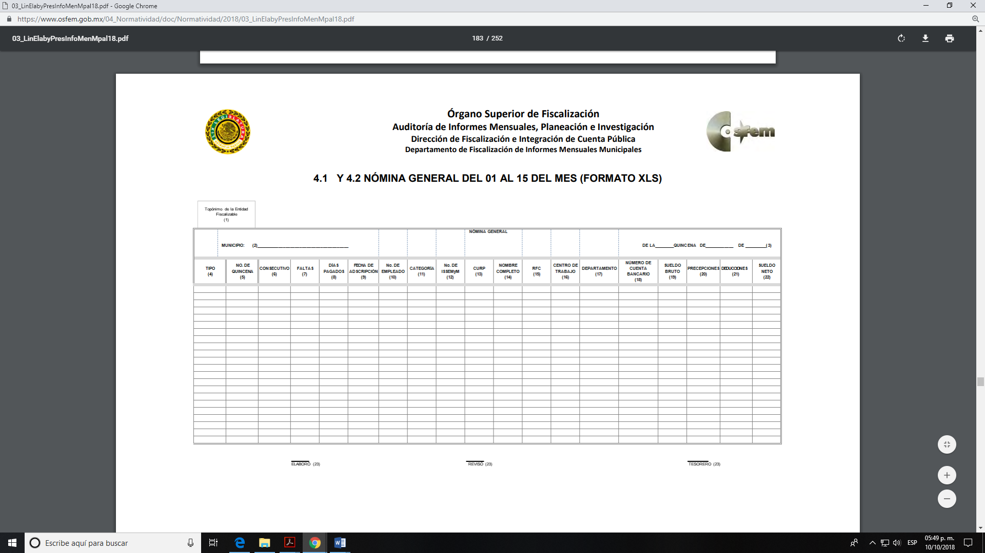


Es así, que con base en el análisis realizado en el desarrollo de la presente resolución, éste Órgano Autónomo considera que, con la nómina general pudiera colmarse parte de la solicitud de información del solicitante, empero no en su totalidad, toda vez que en la misma no se contiene lo referente a las compensaciones, gratificaciones y otros ingresos que obtienen los servidores públicos que ocupan el puesto de mandos medios y superiores, así como del personal que se encuentra en lista de raya; por lo que, se tiene que los documentos que pudiesen completar la información requerida de manera enunciativa más no limitativa, pudieran ser el reporte de remuneraciones de mandos medios y superiores y los comprobantes fiscales digitales por internet por concepto de nómina, que de igual manera forman parte del informe mensual que EL SUJETO OBLIGADO remite al Órgano Superior de Fiscalización del Estado de México, dentro del citado informe, y que se tiene por inserto en el presente apartado en obvio de repeticiones innecesarias, además por la imágenes que se insertan enseguida:


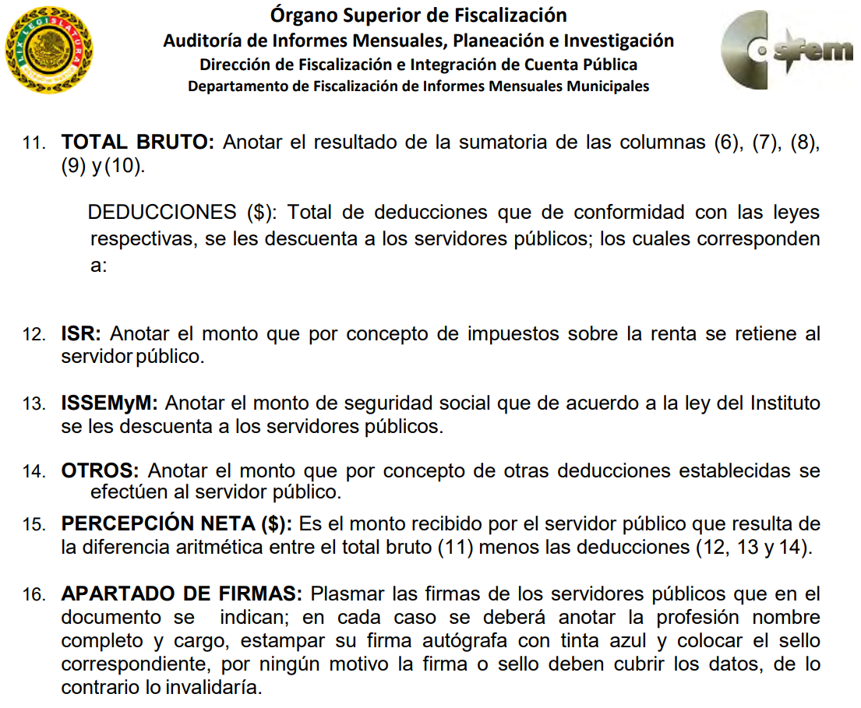
Ahora bien, respecto del personal que se encuentra en lista de raya, es de referir que no existe como tal una definición dentro del marco normativo, de dicho término, no obstante se tiene que en diversos ordenamientos, como lo es la Ley Federal de Trabajo, en el artículo 804, fracción II, se aborda la denominación, como se observa enseguida:
“Artículo 804.- El patrón tiene obligación de conservar y exhibir en juicio los documentos que a continuación se precisan:
…
II. Listas de raya o nómina de personal, cuando se lleven en el centro de trabajo; o recibos de pagos de salarios;
…
Los documentos señalados en la fracción I deberán conservarse mientras dure la relación laboral y hasta un año después; los señalados en las fracciones II, III y IV, durante el último año y un año después de que se extinga la relación laboral; y los mencionados en la fracción V, conforme lo señalen las Leyes que los rijan.” (Sic)
(Énfasis añadido)
En relación a ello, el artículo 50 de la Ley del Trabajo de los Servidores Públicos del Estado y Municipios, señala:
“Artículo 50.- El nombramiento, contrato o formato único de Movimientos de Personal aceptado obliga al servidor público a cumplir con los deberes inherentes al puesto especificado en el mismo y a las consecuencias que sean conforme a la ley, al uso y a la buena fe.
Iguales consecuencias se generarán para todos los servidores públicos, cuando la relación de trabajo se formalice mediante un contrato o por encontrarse en lista de raya.”
(Énfasis añadido)
De lo anterior, se advierte que la relación de trabajo de un servidor público se formaliza mediante nombramiento, contrato, formato único de movimientos de personal y lo referente a la lista de raya es por cuanto a la forma de pago del personal por contrato.
Aunado a ello, resulta de suma importancia precisar lo establecido en los artículos 6, 7, 8, 12, 13 y 15 de la Ley del Trabajo de los Servidores Públicos del Estado y Municipios, que a continuación se citan:
“Artículo 6. Los servidores públicos se clasifican en generales y de confianza, los cuales, de acuerdo con la duración de sus relaciones de trabajo pueden ser: por tiempo u obra determinados o por tiempo indeterminado.
Artículo 7. Son servidores públicos generales los que prestan sus servicios en funciones operativas de carácter manual, material, administrativo, técnico, profesional o de apoyo, realizando tareas asignadas por sus superiores o determinadas en los manuales internos de procedimientos o guías de trabajo, no comprendidos dentro del siguiente artículo.
Artículo 8. Se entiende por servidores públicos de confianza:
I. Aquéllos cuyo nombramiento o ejercicio del cargo requiera de la intervención directa del titular de la institución pública, del órgano de gobierno o de los Organismos Autónomos Constitucionales; siendo atribución de éstos su nombramiento o remoción en cualquier momento;
II. Aquéllos que tengan esa calidad en razón de la naturaleza de las funciones que desempeñen y no de la designación que se dé al puesto.
Son funciones de confianza: las de dirección, inspección, vigilancia, auditoría, fiscalización, asesoría, procuración y administración de justicia y de protección civil, así como las que se relacionen con la representación directa de los titulares de las instituciones públicas o dependencias, con el manejo de recursos, las que realicen los auxiliares directos, asesores, secretarios particulares y adjuntos, choferes, secretarias y demás personal operativo que les sean asignados directamente a los servidores públicos de confianza o de elección popular.
No se consideran funciones de confianza las de dirección, supervisión e inspección que realizan los integrantes del Sistema Educativo Estatal en los planteles educativos del propio sistema.
Artículo 12. Son servidores públicos por tiempo indeterminado quienes sean nombrados con tal carácter en plazas presupuestales.
Artículo 13. Son servidores públicos sujetos a una relación laboral por tiempo u obra determinados, aquéllos que presten sus servicios bajo esas condiciones, en razón de que la naturaleza del servicio así lo exija.
Artículo 15. Cuando se trate de una relación de trabajo por obra determinada, ésta durará hasta en tanto subsista la obra motivo del contrato.”
De lo anterior podemos concluir las siguientes premisas:
- Que los servidores públicos se clasifican únicamente en generales y de confianza.
- Que se consideran servidores públicos generales los que prestan sus servicios en funciones operativas de carácter manual, material, administrativo, técnico, profesional o de apoyo, realizando tareas asignadas por sus superiores o determinadas en los manuales internos de procedimientos o guías de trabajo.
- Que se entiende por servidores públicos de confianza a aquéllos cuyo nombramiento o ejercicio del cargo requiera de la intervención directa del titular de la institución pública, del órgano de gobierno o de los Organismos Autónomos Constitucionales; siendo atribución de éstos su nombramiento o remoción en cualquier momento; y a aquéllos que tengan esa calidad en razón de la naturaleza de las funciones que desempeñen y no de la designación que se dé al puesto.
- Que son considerados servidores públicos por tiempo indeterminado quienes sean nombrados con tal carácter en plazas presupuestales.
- Que para los servidores públicos sujetos a una relación laboral por tiempo u obra determinados, prestarán sus servicios bajo esas condiciones, en razón de que la naturaleza del servicio así lo exija y, se podrá contratar la prestación de servicios por tiempo determinado cuando:
  - Se tenga por objeto sustituir interinamente a un servidor público;
  - Sea necesario realizar labores que se presentan en forma esporádica;
  - Aumenten las cargas de trabajo o haya rezago y se establezca un programa especial para desahogarlo, o para apoyar programas de inversión.
- Que cuando se trate de una relación de trabajo por obra determinada, ésta durará hasta en tanto subsista la obra motivo del contrato.
En tal virtud, se advierte que la lista de raya se enfoca a la forma de pago que realiza un ente público por el desempeño de un empleo, cargo o comisión, en función de las responsabilidades asumidas, las cuales abarcan el sueldo, compensaciones, gratificaciones, habitación, primas, comisiones, prestaciones en especie y cualquier otra percepción entregada con motivo del cargo desempeñado; remuneraciones que sin duda son públicas.
Ahora bien, no pasa desapercibido que en el marco de los lineamientos para la elaboración y presentación del Informe Mensual Municipal 2018, previamente referido en el disco 5 referente a imágenes digitalizadas específicamente en el inciso a) punto 5.4 referente a las Pólizas de Cheques con su respectivo soporte documental, se aborda el informe correspondiente a las listas de raya, como se advierte en lo siguiente:

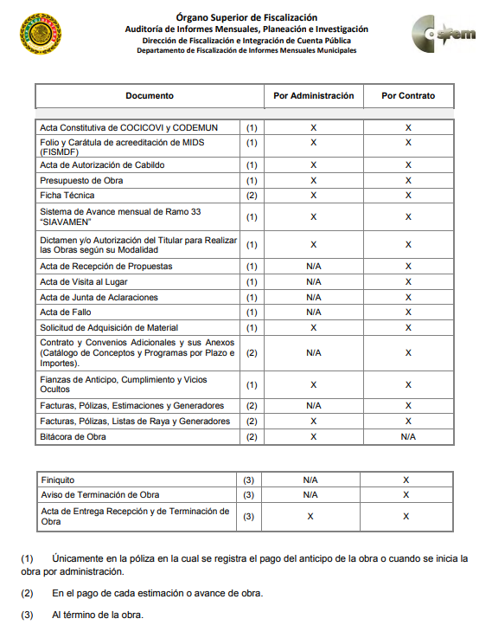
En este sentido, de acuerdo a la naturaleza de la información solicitada se concluye que ésta es de interés general y de alcance público, puesto que la ciudadanía tiene derecho a saber cuánto es el gasto ejercido para el pago de remuneraciones por servicios personales al realizar las funciones públicas, esto es, su acceso permite transparentar la aplicación de los recursos públicos que son otorgados para el cumplimiento de sus funciones, ello conforme a lo dispuesto por el artículo 23, fracción IV y penúltimo párrafo de la Ley de Transparencia y Acceso a la Información Pública del Estado de México y Municipios, que establece como deber de los Sujetos Obligados el hacer pública toda la información respecto a los montos y nombres de las personas a quienes se entreguen recursos públicos y con ello transparentar la forma, términos, causas y finalidad en la disposición de esos recursos; ya que, este precepto legal, como ya fue citado, establece:
“Artículo 23 Son sujetos obligados a transparentar y permitir el acceso a su información y proteger los datos personales que obren en su poder:
IV. Los ayuntamientos y las dependencias, organismos, órganos y entidades de la administración municipal;
Los sujetos obligados deberán hacer pública toda aquella información relativa a los montos y las personas a quienes entreguen, por cualquier motivo, recursos públicos, así como los informes que dichas personas les entreguen sobre el uso y destino de dichos recursos.” (Sic)
Sirve de sustento por analogía, para justificar la publicidad sobre los datos relativos a los montos por concepto de pago de las remuneraciones, los criterios 01/2003 y 02/2003 emitidos por el Comité de Acceso a la Información Pública y Protección de Datos Personales de la Suprema Corte de Justicia de la Nación que a continuación se citan:
“Criterio 01/2003.
“INGRESOS DE LOS SERVIDORES PÚBLICOS. CONSTITUYEN INFORMACIÓN PÚBLICA AÚN Y CUANDO SU DIFUSIÓN PUEDE AFECTAR LA VIDA O LA SEGURIDAD DE AQUELLOS. Si bien el artículo 13, fracción IV, de la Ley Federal de Transparencia y Acceso a la información Pública Gubernamental establece que debe clasificarse como información confidencial la que conste en expedientes administrativos cuya difusión pueda poner en riesgo la vida, la seguridad o la salud de cualquier persona, debe reconocerse que aun y cuando en ese supuesto podría encuadrar la relativa a las percepciones ordinarias y extraordinaria de los servidores públicos, ello no obsta para reconocer que el legislador estableció en el artículo 7 de ese mismo ordenamiento que la referida información, como una obligación de trasparencia, deben publicarse en medios remotos o locales de comunicación electrónica, lo que se sustenta en el hecho de que el monto de todos los ingresos que recibe un servidor público por desarrollar las labores que les son encomendadas con motivo del desempeño del cargo respecto. Constituyen información pública, en tanto que se trata de erogaciones que realiza un órgano del Estado en base con los recursos que encuentran su origen en mayor medida en las contribuciones aportados por los gobernados…”
“Criterio 02/2003.
INGRESOS DE LOS SERVIDORES PÚBLICOS, SON INFORMACIÓN PÚBLICA AÚN Y CUANDO CONSTITUYEN DATOS PERSONALES QUE SE REFIEREN AL PATRIMONIO DE AQUÉLLOS. De la interpretación sistemática de lo previsto en los artículos 3º, fracción II; 7º, 9º y 18, fracción II, de la Ley Federal de Transparencia y Acceso a la Información Pública Gubernamental se advierte que no constituye información confidencial la relativa a los ingresos que reciben los servidores públicos, ya que aun y cuando se trata de datos personales relativos a su patrimonio, para su difusión no se requiere consentimiento de aquellos, lo que deriva del hecho de que en términos de los previsto en el citado ordenamiento deben ponerse a disposición del público a través de medios remotos o locales de comunicación electrónica, tanto el directorio de servidores públicos como las remuneraciones mensuales por puesto incluso el sistema de compensación…”

(Énfasis añadido)
En este sentido, EL SUJETO OBLIGADO se encuentra constreñido a entregar la información solicitada por EL RECURRENTE, de acuerdo a lo dispuesto por los artículos 3, fracción XI y 12 de la Ley de Transparencia y Acceso a la Información Pública del Estado de México y Municipios, de los cuales se desprende que es información pública la contenida en los documentos que los Sujetos Obligados generen, administren o se encuentre en su posesión en ejercicio de sus atribuciones.
Siendo aplicable, el criterio de interpretación en el orden administrativo número 0002-11, emitido por Acuerdo del Pleno del Instituto de Transparencia y Acceso a la Información Pública y Protección de Datos Personales del Estado de México y Municipios, publicado en el Periódico Oficial del Gobierno del Estado Libre y Soberano de México “Gaceta del Gobierno” el diecinueve de octubre de dos mil once, cuyo rubro y texto dispone:
“CRITERIO 0002-11
INFORMACIÓN PÚBLICA, CONCEPTO DE, EN MATERIA DE TRANSPARENCIA. INTERPRETACIÓN TEMÁTICA DE LOS ARTÍCULOS 2 2, FRACCIÓN V, XV, Y XVI, 32, 4,11 Y 41. De conformidad con los artículos antes referidos, el derecho de acceso a la información pública, se define en cuanto a su alcance y resultado material, el acceso a los archivos, registros y documentos públicos, administrados, generados o en posesión de los órganos u organismos públicos, en virtud del ejercicio de sus funciones de derecho público, sin importar su fuente, soporte o fecha de elaboración.
En consecuencia el acceso a la información se refiere a que se cumplan cualquiera de los siguientes tres supuestos:

1) Que se trate de información registrada en cualquier soporte documental, que en ejercicio de las atribuciones conferidas, sea generada por los Sujetos Obligados;
2) Que se trate de información registrada en cualquier soporte documental, que en ejercicio de las atribuciones conferidas, sea administrada por los Sujetos Obligados, y
3) Que se trate de información registrada en cualquier soporte documental, que en ejercicio de las atribuciones conferidas, se encuentre en posesión de los Sujetos Obligados.”

(Énfasis Añadido)
Por lo tanto, resulta claro que existe la obligación por parte del SUJETO OBLIGADO, de entregar los informes mensuales al Órgano Superior de Fiscalización del Estado de México de conformidad con el artículo 32 de la Ley de Fiscalización Superior del Estado de México, en los cuales se incluye lo referente al pago de las remuneraciones de cada uno de los servidores públicos correspondiente a un periodo determinado; ya sea porque, se encuentra en la nómina, en la lista de raya, son sindicalizados, servidores públicos de confianza, y similares, en consecuencia, la información solicitada por EL RECURRENTE y conforme al estudio analizado, se tiene que EL SUJETO OBLIGADO posee, genera y administra lo requerido, por lo que resulta dable ordenarle al SUJETO OBLIGADO la entrega de la información requerida y que ha quedado precisada, de ser procedente en versión pública.
Ahora bien, en relación a la versión pública de la información de la que se ordena su entrega, en términos del artículo 143 de la Ley de Transparencia y Acceso a la Información Pública del Estado de México y Municipios, deberá omitirse, eliminarse o suprimirse la información confidencial.
En ese sentido, sólo podrán ser testados los datos que actualicen las hipótesis normativas previstas en dicho precepto legal, y deberá procederse a su clasificación mediante las formalidades de Ley, es decir, que el Comité de Transparencia del SUJETO OBLIGADO emita el Acuerdo de Clasificación correspondiente debidamente fundado y motivado, en el cual se sustente la versión pública, misma que deberá cumplir cabalmente con las formalidades previstas en el precepto antes referido, así como con los numerales aplicables de los LINEAMIENTOS GENERALES EN MATERIA DE CLASIFICACIÓN Y DESCLASIFICACIÓN DE LA INFORMACIÓN, ASÍ COMO PARA LA ELABORACIÓN DE VERSIONES PÚBLICAS, publicados en el Diario Oficial de la Federación en fecha 15 de abril de 2016, mediante Acuerdo del Consejo Nacional del Sistema Nacional de Transparencia, Acceso a la Información Pública y Protección de Datos Personales.
Así, respecto de los documentos que EL SUJETO OBLIGADO ha de entregar en versión pública, se deberá omitir, eliminar o suprimir la información personal de los servidores públicos, como Registro Federal de Contribuyentes, CURP, clave del Instituto de Seguridad Social del Estado de México y Municipios, los descuentos que se realicen por pensión alimenticia o deducciones estrictamente legales, personales o de cualquier índole siempre que, no se encuentren relacionados con los impuestos o las cuotas por seguridad social, número de cuenta o cualquier otro dato que ponga en riesgo la vida, seguridad y salud de dichas personas.
En el caso específico de la nómina solicitada, obran datos que son considerados confidenciales, cuyo acceso debe ser restringido, los cuales deben testarse al momento de la elaboración de versiones públicas, como es el caso del Registro Federal de Contribuyentes (RFC), la Clave Única de Registro de Población (CURP), la Clave de cualquier tipo de seguridad social (ISSEMYM, u otros), así como, los préstamos o descuentos que se le hagan al servidor público.
Por cuanto hace al Registro Federal de Contribuyentes de las personas físicas, constituye un dato personal, ya que se genera con caracteres alfanuméricos obtenidos a partir del nombre en mayúsculas sin acentos ni diéresis y la fecha de nacimiento de cada persona; es decir la primera letra del apellido paterno; seguida de la primera letra Vocal del primer apellido; seguida de la primera letra del segundo apellido y por último la primera letra del nombre, posterior la fecha de nacimiento año/mes/día y finalmente la homoclave; la cual, para su obtención es necesario acreditar personalidad, fecha de nacimiento entre otros con documentos oficiales.
Al respecto, es aplicable el Criterio 19/17 de la Segunda Época, emitido por el Instituto Nacional de Transparencia, Acceso a la Información y Protección de Datos Personales, que dice:
“Registro Federal de Contribuyentes (RFC) de personas físicas. El RFC es una clave de carácter fiscal, única e irrepetible, que permite identificar al titular, su edad y fecha de nacimiento, por lo que es un dato personal de carácter confidencial.
Resoluciones:
• RRA 0189/17. Morena. 08 de febrero de 2017. Por unanimidad. Comisionado Ponente Joel Salas Suárez.
• RRA 0677/17. Universidad Nacional Autónoma de México. 08 de marzo de 2017. Por unanimidad. Comisionado Ponente Rosendoevgueni Monterrey Chepov.
• RRA 1564/17. Tribunal Electoral del Poder Judicial de la Federación. 26 de abril de 2017. Por unanimidad. Comisionado Ponente Oscar Mauricio Guerra Ford.” (Sic)
(Énfasis añadido)
De lo anterior, se desprende que el Registro Federal de Contribuyentes se vincula al nombre de su titular, permitiendo identificar la edad de la persona y fecha de nacimiento, determinando la identificación de dicha persona para efectos fiscales, por lo que éste constituye un dato personal que concierne a una persona física identificada e identificable en términos de los artículos 2, fracción II de la Ley de Transparencia y Acceso a la Información Pública del Estado de México y Municipios y 4 fracción XI de la Ley de Protección de Datos Personales en Posesión de Sujetos Obligados del Estado de México y Municipios.
Por cuanto hace a la Clave Única de Registro de Población, constituye un dato personal, ya que tiene como finalidad registrar a cada una de las personas que integran la población del país, con los datos que permitan certificar y acreditar fehacientemente su identidad, la cual servirá para identificarla de manera individual.
Lo anterior, tiene sustento en los artículos 86 y 91 de la Ley General de Población, la cual señala lo siguiente:
“Artículo 86. El Registro Nacional de Población tiene como finalidad registrar a cada una de las personas que integran la población del país, con los datos que permitan certificar y acreditar fehacientemente su identidad.
Artículo 91. Al incorporar a una persona en el Registro Nacional de Población, se le asignará una clave que se denominará Clave Única de Registro de Población. Esta servirá para registrarla e identificarla en forma individual.” (Énfasis añadido)
Ahora bien, la Clave Única de Registro de Población, está integrada de 18 elementos representados por letras y números, que se generan a partir de los datos contenidos en un documento probatorio de identidad (acta de nacimiento, carta de naturalización o documento migratorio), la cual se integra de la primera letra del apellido paterno; seguida de la primera letra Vocal del primer apellido; seguida de la primera letra del segundo apellido y por último la primera letra del nombre; fecha de nacimiento año/mes/día; sexo; Entidad Federativa de nacimiento; consonantes internas del nombre y apellidos; un diferenciador de homonimia y siglo; y un digito verificador, que garantizan la correcta integración.
Al respecto, el Instituto Nacional de Transparencia, Acceso a la Información y Protección de Datos Personales (INAI), a través del Criterio 18/17 de la Segunda Época, señala literalmente lo siguiente:
“Clave Única de Registro de Población (CURP). La Clave Única de Registro de Población se integra por datos personales que sólo conciernen al particular titular de la misma, como lo son su nombre, apellidos, fecha de nacimiento, lugar de nacimiento y sexo. Dichos datos, constituyen información que distingue plenamente a una persona física del resto de los habitantes del país, por lo que la CURP está considerada como información confidencial.
Resoluciones:
• RRA 3995/16. Secretaría de la Defensa Nacional. 1 de febrero de 2017. Por unanimidad. Comisionado Ponente Rosendoevgueni Monterrey Chepov.
• RRA 0937/17. Senado de la República. 15 de marzo de 2017. Por unanimidad. Comisionada Ponente Ximena Puente de la Mora.
• RRA 0478/17. Secretaría de Relaciones Exteriores. 26 de abril de 2017. Por unanimidad. Comisionada Ponente Areli Cano Guadiana.” (Sic)
(Énfasis añadido)
De lo anterior, se desprende que la Clave Única de Registro de Población, se encuentra vinculada al nombre y apellidos de la persona, permitiendo identificar fecha y lugar de nacimiento, así como el sexo; datos que únicamente le atañen a su titular, por lo que, ésta constituye un dato personal que concierne a una persona física identificada e identificable en términos de los artículos 2, fracción II de la Ley de Transparencia y Acceso a la Información Pública del Estado de México y Municipios y 4, fracción XI de la Ley de Protección de Datos Personales en Posesión de Sujetos Obligados del Estado de México y Municipios.
Por cuanto hace a la Clave de cualquier tipo de seguridad social (ISSEMYM, u otros), está integrado por una secuencia de números con los que se identifica a los trabajadores que cubren las cuotas respectivas, asimismo, lo identifica con la fuente de trabajo; por lo que al ser una clave de identificación de los trabajadores, constituye información confidencial, dato que únicamente le atañe al servidor público, por lo constituye un dato personal que concierne a una persona física identificada e identificable en términos de los artículos 2, fracción II de la Ley de Transparencia y Acceso a la Información Pública del Estado de México y Municipios y 4, fracción XI de la Ley de Protección de Datos Personales en Posesión de Sujetos Obligados del Estado de México y Municipios.
Respecto de los préstamos o descuentos de carácter personal, éstos no deben tener relación con la prestación del servicio; es decir, son confidenciales los préstamos o descuentos que se le hagan a la persona en los que no se involucren instituciones públicas, en virtud de no favorecer en la transparencia y rendición de cuentas, sino, por el contrario con ello se violentaría la protección de información confidencial, porque incide en la intimidad de un individuo identificado.
Por su parte, el artículo 84 de la Ley del Trabajo de los Servidores Públicos del Estado y Municipios, señala:
“ARTICULO 84. Sólo podrán hacerse retenciones, descuentos o deducciones al sueldo de los servidores públicos por concepto de:
I. Gravámenes fiscales relacionados con el sueldo;
II. Deudas contraídas con las instituciones públicas o dependencias por concepto de anticipos de sueldo, pagos hechos con exceso, errores o pérdidas debidamente comprobados;
III. Cuotas sindicales;
IV. Cuotas de aportación a fondos para la constitución de cooperativas y de cajas de ahorro, siempre que el servidor público hubiese manifestado previamente, de manera expresa, su conformidad;
V. Descuentos ordenados por el Instituto de Seguridad Social del Estado de México y Municipios, con motivo de cuotas y obligaciones contraídas con éste por los servidores públicos;
VI. Obligaciones a cargo del servidor público con las que haya consentido, derivadas de la adquisición o del uso de habitaciones consideradas como de interés social;
VII. Faltas de puntualidad o de asistencia injustificadas;
VIII. Pensiones alimenticias ordenadas por la autoridad judicial; o
IX. Cualquier otro convenido con instituciones de servicios y aceptado por el servidor público.
El monto total de las retenciones, descuentos o deducciones no podrá exceder del 30% de la remuneración total, excepto en los casos a que se refieren las fracciones IV, V y VI de este artículo, en que podrán ser de hasta el 50%, salvo en los casos en que se demuestre que el crédito se concedió con base en los ingresos familiares para hacer posible el derecho constitucional a una vivienda digna, o se refieran a lo establecido en la fracción VIII de este artículo, en que se ajustará a lo determinado por la autoridad judicial.”
(Énfasis añadido)
Derivado de lo anterior, la ley establece claramente cuáles son esos descuentos o gravámenes que directamente se relacionan con las obligaciones adquiridas como servidores públicos y aquéllos que únicamente inciden en su vida privada. De este modo, descuentos por pensiones alimenticias o créditos adquiridos con instituciones privadas o públicas pero que fueron contraídas en forma individual, son información que debe clasificarse como confidencial.
Por lo que hace a los Códigos Bidimensionales y los denominados Códigos QR, se trata de barras en dos dimensiones que al igual a los códigos de barras o códigos unidimensionales, son utilizados para almacenar diversos tipos datos de manera codificada, los cuales a través de lectores que pueden ser obtenidos por cualquier persona, pueden obtener los referidos datos, los cuales pueden corresponder a datos personales como Registro Federal de Contribuyentes (RFC) y la Clave Única de Registro de Población (CURP).
Al respecto, las Cadenas Originales y Sellos Digitales, éstos forman parte del certificado de sello digital, los cuales son documentos electrónicos, mismos que de conformidad con el artículo 17-G y 29 del Código Fiscal de la Federación le permiten a la autoridad hacendaria federal garantizar una vinculación entre la identidad de un sujeto o entidad con su clave pública, lo hace identificable a una persona o entidad, además de que dichos certificados tienen como finalidad o propósito específico firmar digitalmente las facturas electrónicas para acreditar la autoría de los comprobantes fiscales. En ese tenor se transcriben los artículos señalados con antelación para mejor ilustración:
“Artículo 17-G.- Los certificados que emita el Servicio de Administración Tributaria para ser considerados válidos deberán contener los datos siguientes:
I. La mención de que se expiden como tales. Tratándose de certificados de sellos digitales, se deberán especificar las limitantes que tengan para su uso.
Artículo 29. Cuando las leyes fiscales establezcan la obligación de expedir comprobantes fiscales por los actos o actividades que realicen, por los ingresos que se perciban o por las retenciones de contribuciones que efectúen, los contribuyentes deberán emitirlos mediante documentos digitales a través de la página de Internet del Servicio de Administración Tributaria. Las personas que adquieran bienes, disfruten de su uso o goce temporal, reciban servicios o aquéllas a las que les hubieren retenido contribuciones deberán solicitar el comprobante fiscal digital por Internet respectivo.
Los contribuyentes a que se refiere el párrafo anterior deberán cumplir con las obligaciones siguientes:
I. …
II. Tramitar ante el Servicio de Administración Tributaria el certificado para el uso de los sellos digitales.
Los contribuyentes podrán optar por el uso de uno o más certificados de sellos digitales que se utilizarán exclusivamente para la expedición de los comprobantes fiscales mediante documentos digitales. El sello digital permitirá acreditar la autoría de los comprobantes fiscales digitales por Internet que expidan las personas físicas y morales, el cual queda sujeto a la regulación aplicable al uso de la firma electrónica avanzada.”
(Énfasis añadido)
Por cuanto hace al descuento por concepto de cuota sindical, las cuales son obtenidas de los agremiados, pertenecen a recurso privado, y por lo tanto no están sujetas al escrutinio público, sirviendo de sustento el criterio 09/17 emitido por el Instituto Nacional de Transparencia, Acceso a la Información, y Protección de Datos Personales (INAI), el cual señala al rubro lo siguiente:
“Cuotas sindicales. No están sujetas al escrutinio público. La información relativa a las cuotas sindicales no se encuentra sujeta al escrutinio público mandatado por la Ley General de Transparencia y Acceso a la Información Pública y la Ley Federal de Transparencia y Acceso a la Información Pública, ya que las mismas provienen de recursos privados que aportan los trabajadores afiliados.
Resoluciones:
- RRA 4169/16. Sindicato Nacional de Trabajadores de la Secretaría de Comunicaciones y Transportes. 22 de febrero de 2017. Por unanimidad. Comisionada Ponente María Patricia Kurczyn Villalobos.
- RRA 0089/17. Sindicato Nacional de Trabajadores de la Educación. 22 de febrero de 2017. Por unanimidad. Comisionado Ponente Rosendoevgueni Monterrey Chepov.
- RRA 0304/17. Sindicato Nacional de Trabajadores del Instituto de Seguridad y Servicios Sociales de los Trabajadores del Estado. 01 de marzo de 2017. Por unanimidad. Comisionado Ponente Oscar Mauricio Guerra Ford.”(Sic)
Por ende, EL SUJETO OBLIGADO debe testar los datos confidenciales, sin pasar por alto que la clasificación respectiva tiene que cumplirse a través de la forma y formalidades que la Ley impone; es decir, mediante Acuerdo debidamente fundado y motivado, en términos de los numerales 49, fracción VIII y 132, fracciones II y III de la Ley de Transparencia y Acceso a la Información Pública del Estado de México y Municipios, así como los numerales Segundo, fracción XVIII, y del Cuarto al Décimo Primero de los Lineamientos Generales en materia de Clasificación y Desclasificación de la Información, así como para la elaboración de Versiones Públicas, que literalmente expresan:
Ley de Transparencia y Acceso a la Información Pública del Estado de México y Municipios
“Artículo 49. Los Comités de Transparencia tendrán las siguientes atribuciones:
VIII. Aprobar, modificar o revocar la clasificación de la información;
Artículo 132. La clasificación de la información se llevará a cabo en el momento en que:
…
II. Se determine mediante resolución de autoridad competente; o

III. Se generen versiones públicas para dar cumplimiento a las obligaciones de transparencia previstas en esta Ley.”

Lineamientos Generales en materia de Clasificación y Desclasificación de la Información
“Segundo.- Para efectos de los presentes Lineamientos Generales, se entenderá por:
XVIII. Versión pública: El documento a partir del que se otorga acceso a la información, en el que se testan partes o secciones clasificadas, indicando el contenido de éstas de manera genérica, fundando y motivando la reserva o confidencialidad, a través de la resolución que para tal efecto emita el Comité de Transparencia.
Cuarto. Para clasificar la información como reservada o confidencial, de manera total o parcial, el titular del área del sujeto obligado deberá atender lo dispuesto por el Título Sexto de la Ley General, en relación con las disposiciones contenidas en los presentes lineamientos, así como en aquellas disposiciones legales aplicables a la materia en el ámbito de sus respectivas competencias, en tanto estas últimas no contravengan lo dispuesto en la Ley General.
Los sujetos obligados deberán aplicar, de manera estricta, las excepciones al derecho de acceso a la información y sólo podrán invocarlas cuando acrediten su procedencia.
Quinto. La carga de la prueba para justificar toda negativa de acceso a la información, por actualizarse cualquiera de los supuestos de clasificación previstos en la Ley General, la Ley Federal y leyes estatales, corresponderá a los sujetos obligados, por lo que deberán fundar y motivar debidamente la clasificación de la información ante una solicitud de acceso o al momento en que generen versiones públicas para dar cumplimiento a las obligaciones de transparencia, observando lo dispuesto en la Ley General y las demás disposiciones aplicables en la materia.
Sexto. Los sujetos obligados no podrán emitir acuerdos de carácter general ni particular que clasifiquen documentos o expedientes como reservados, ni clasificar documentos antes de que se genere la información o cuando éstos no obren en sus archivos.
La clasificación de información se realizará conforme a un análisis caso por caso, mediante la aplicación de la prueba de daño y de interés público.
Séptimo. La clasificación de la información se llevará a cabo en el momento en que:
I. Se reciba una solicitud de acceso a la información;
II. Se determine mediante resolución de autoridad competente, o
III. Se generen versiones públicas para dar cumplimiento a las obligaciones de transparencia previstas en la Ley General, la Ley Federal y las correspondientes de las entidades federativas.
Los titulares de las áreas deberán revisar la clasificación al momento de la recepción de una solicitud de acceso a la información, para verificar si encuadra en una causal de reserva o de confidencialidad.
Octavo. Para fundar la clasificación de la información se debe señalar el artículo, fracción, inciso, párrafo o numeral de la ley o tratado internacional suscrito por el Estado mexicano que expresamente le otorga el carácter de reservada o confidencial.
Para motivar la clasificación se deberán señalar las razones o circunstancias especiales que lo llevaron a concluir que el caso particular se ajusta al supuesto previsto por la norma legal invocada como fundamento.
En caso de referirse a información reservada, la motivación de la clasificación también deberá comprender las circunstancias que justifican el establecimiento de determinado plazo de reserva.
Tratándose de información clasificada como confidencial respecto de la cual se haya determinado su conservación permanente por tener valor histórico, ésta conservará tal carácter de conformidad con la normativa aplicable en materia de archivos.
Los documentos contenidos en los archivos históricos y los identificados como históricos confidenciales no serán susceptibles de clasificación como reservados.
Noveno. En los casos en que se solicite un documento o expediente que contenga partes o secciones clasificadas, los titulares de las áreas deberán elaborar una versión pública fundando y motivando la clasificación de las partes o secciones que se testen, siguiendo los procedimientos establecidos en el Capítulo IX de los presentes lineamientos.
Décimo. Los titulares de las áreas, deberán tener conocimiento y llevar un registro del personal que, por la naturaleza de sus atribuciones, tenga acceso a los documentos clasificados. Asimismo, deberán asegurarse de que dicho personal cuente con los conocimientos técnicos y legales que le permitan manejar adecuadamente la información clasificada, en los términos de los Lineamientos para la Organización y Conservación de Archivos.
En ausencia de los titulares de las áreas, la información será clasificada o desclasificada por la persona que lo supla, en términos de la normativa que rija la actuación del sujeto obligado.
Décimo primero. En el intercambio de información entre sujetos obligados para el ejercicio de sus atribuciones, los documentos que se encuentren clasificados deberán llevar la leyenda correspondiente de conformidad con lo dispuesto en el Capítulo VIII de los presentes lineamientos.” (Sic)
(Énfasis Añadido)
Por lo tanto, es importante referir que EL SUJETO OBLIGADO deberá seguir el procedimiento legal establecido para su clasificación, esto es, que su Comité de Transparencia emita un Acuerdo de Clasificación que cumpla con las formalidades previstas, antes citadas que lo sustente, en el que se expongan los fundamentos y razones que llevaron a la autoridad a testar, suprimir o eliminar datos de dicho soporte documental, ya que el no hacerlo, implica que lo entregado no es legal ni formalmente una versión pública, sino más bien una documentación ilegible, incompleta o tachada; pues no señalar las razones por las que no se aprecian determinados datos, ya sea porque se testan o suprimen, deja al solicitante en estado de incertidumbre, al no conocer o comprender porque no aparecen en la documentación respectiva, es decir, si no se exponen de manera puntual las razones de ello se estaría violentando desde un inicio el derecho de acceso a la información del solicitante.
En mérito de lo ya expuesto, el Pleno de este Instituto determina que las razones o motivos de inconformidad devienen de fundadas, toda vez que conforme al estudio realizado la respuesta otorgada no satisfizo el derecho de acceso a la información del particular, por lo que se actualiza la hipótesis prevista en la fracción I del artículo 179 de la Ley de Transparencia y Acceso a la Información Pública del Estado de México y Municipios, y en términos de lo dispuesto en el artículo 186, fracción III de la Ley de Transparencia antes referida, se determina REVOCAR la respuesta del SUJETO OBLIGADO, y ordenar la entrega al RECURRENTE de la información que ha quedado precisada.
Así, con fundamento en lo prescrito en los artículos 5, párrafos vigésimo, vigésimo primero y vigésimo segundo, fracciones IV y V de la Constitución Política del Estado Libre y Soberano de México; 2, fracción II, 9, 29, 36, fracciones I y II, 176, 178, 179, 181, 185, fracción I, 186 y 188 de la Ley de Transparencia y Acceso a la Información Pública del Estado de México y Municipios, este Pleno:
RESUELVE
PRIMERO. Resultan fundadas las razones o motivos de inconformidad planteadas por EL RECURRENTE y analizadas en el Considerando QUINTO de esta resolución
SEGUNDO. Se REVOCA la respuesta del SUJETO OBLIGADO, y se ordena atienda la solicitud de información pública 00005/OASLERMA/IP/2018, en términos del Considerando QUINTO y, haga entrega al RECURRENTE, de ser procedente en versión pública, vía el SAIMEX, de lo siguiente:
“Los recibos de nómina de la primera y segunda quincena de marzo de 2018 o el documento o los documentos en donde consten el sueldo y salario bruto, los conceptos que forman parte del sobresueldo, compensaciones, horas extras, comisiones, apoyos escolares, vales, apoyos en general, excedentes y similares de la primera y segunda quincena de marzo de 2018 de la totalidad de los servidores públicos.
Para el caso de que no haya personal contratado por tiempo determinado durante la temporalidad que se refiere, bastará con que lo haga del conocimiento del RECURRENTE.
Debiendo notificar al RECURRENTE el Acuerdo de Clasificación de la información que apruebe su Comité de Transparencia con motivo de la versión pública.”
TERCERO. Notifíquese al Titular de la Unidad de Transparencia del SUJETO OBLIGADO, para que conforme a los artículos 186 último párrafo y 189 párrafo segundo de la Ley de Transparencia y Acceso a la Información Pública del Estado de México y Municipios, dé cumplimiento a lo ordenado dentro del plazo de diez días hábiles, debiendo informar a este Instituto en un plazo de tres días hábiles siguientes sobre el cumplimiento dado a la presente resolución.
CUARTO. Notifíquese al RECURRENTE la presente resolución.
QUINTO. Hágase del conocimiento del RECURRENTE, que de conformidad con lo establecido en el artículo 196 de la Ley de Transparencia y Acceso a la Información Pública del Estado de México y Municipios, podrá impugnarla vía Juicio de Amparo en los términos de las leyes aplicables.
ASÍ LO RESUELVE, POR UNANIMIDAD DE VOTOS, EL PLENO DEL INSTITUTO DE TRANSPARENCIA, ACCESO A LA INFORMACIÓN PÚBLICA Y PROTECCIÓN DE DATOS PERSONALES DEL ESTADO DE MÉXICO Y MUNICIPIOS, CONFORMADO POR LOS COMISIONADOS ZULEMA MARTÍNEZ SÁNCHEZ; EVA ABAID YAPUR; JOSÉ GUADALUPE LUNA HERNÁNDEZ EMITIENDO VOTO PARTICULAR; JAVIER MARTÍNEZ CRUZ Y LUIS GUSTAVO PARRA NORIEGA; EN LA CUADRAGÉSIMA TERCERA SESIÓN ORDINARIA CELEBRADA EL VEINTIDÓS DE NOVIEMBRE DE DOS MIL DIECIOCHO, ANTE EL SECRETARIO TÉCNICO DEL PLENO, ALEXIS TAPIA RAMÍREZ.
Zulema Martínez Sánchez
Comisionada Presidenta
(RÚBRICA)
Eva Abaid Yapur  Comisionada  (RÚBRICA) | José Guadalupe Luna Hernández  Comisionado  (RÚBRICA)
Javier Martínez Cruz  Comisionado  (RÚBRICA) | Luis Gustavo Parra Noriega  Comisionado  (RÚBRICA)
Alexis Tapia Ramírez
Secretario Técnico del Pleno
(RÚBRICA)

Esta hoja corresponde a la resolución del veintidós de noviembre de dos mil dieciocho, emitida en el recurso de revisión número 03712/INFOEM/IP/RR/2018.
YSM/PAG

